Título: Optimizar la producción de mineral mediante la reducción Ore Loss.
Tema: Mejora de procesos (Six Sigma)
Categoría: Operaciones Mineras y Gestión de Activos.
# | Nombres y Apellidos | Rol | Cargo | Empresa | Correo electrónico | Teléfono
1 | Roly Vilcapoma Aire | Autor | Superintendente de Geología | La Arena S.A | roly.vilcapoma@zijinlasa.com | 986095245
2 | Yanina Paucar Zevallos | Coautor | Geólogo Modelamiento Senior | La Arena S.A | yanina.paucar@zijinlasa.com | 979713502
Datos de Autoría:

Palabras clave: Recuperación de Mineral – Gestión de la dilución - Optimización en recuperación, Voladuras controladas, Minado selectivo y Six Sigma

Reseña Profesional
Autor
Geólogo con 20 años de experiencia en minería de mediana y gran escala.
Especialista en yacimientos epitermales, pórfidos de cobre y polimetálicos.
Cuenta con posgrado en Geología y diplomados en Geología Económica y Geoestadística. Ha extendido la vida útil de la mina La Arena más allá del cierre previsto en 2021. Actualmente es Superintendente de Geología Mina en ZiJin Mining Group.

Coautor
Geólogo con 15 años de experiencia en minería a tajo abierto; especialista en Modelamiento y Estimación de Recursos en yacimientos epitermales de Au y pórfidos de Cu. Actualmente se desempeña como Geólogo de Modelamiento senior en mina La Arena – Zijin Mining Group; participo en el equipo para la extensión de la vida útil de la mina La Arena.

- RESUMEN
En la unidad minera La Arena, se extrae mineral aurífero microscópico que se lleva directo del tajo abierto como material (ROM) es decir no pasa por un proceso de chancado previo.
El mineral extraído es depositado al PAD, y parte de este mineral se va al Botadero producto de ser contaminado con material carbonoso debido a voladuras no controlados y minado no selectivo con equipos de gran dimensión (Palas).
Desde el año 2019 hasta el año 2023 la variación de Oz Au fue de -3% , este porcentaje en onzas representa 18,394 Oz de Au, es decir que la perdida de onzas en Au por año fue de 3,679.
La mina consiste en la mineralización aurífera epitermal de alta sulfuración encajada en arenisca y brecha oxidada dentro de la Formación Chimú.

Figura1. Plano geológico del yacimiento La Arena
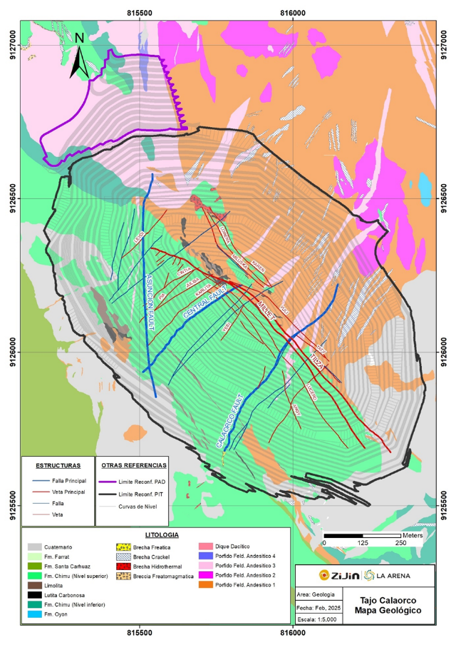

- PROBLEMA Y CONTEXTO
Desde el año 2019 hasta el año 2023 la variación de Oz Au fue de -3% , este porcentaje en onzas equivale a 18,394 Oz de Au, es decir que la perdida de onzas en Au por año fue de 3,679. Se identifico posibles causas que generan el problema:
- Mineral contaminado por horizontes de material carbonoso posterior a la voladura.
- Material carbonoso que cae a pie de cresta contaminando el mineral chorreado.
- Minado con equipo de grandes dimensiones.
- Diseño de polígono de grade control empleados para equipos de gran dimensión.

- OBJETIVOS
Reducir la perdida de mineral (Ore Loss) de -3% a -2% mediante optimización de procesos mineros, mejorando los resultados claves que permiten medir el progreso hacia el cumplimiento del objetivo.

Tabla 1. OKR en el proceso de minado

OBJETIVO: REDUCIR EL ORE LOSS DE -3% A – 2%
KR | IMPLEMENTACIÓN
KR1 | Implementación de estacas con banderines que indiquen el mineral y el desmonte (mineral de color rojo – desmonte de color azul).
KR2 | Implementación de binoculares al controlador que se encuentra ubicado en una zona estratégica y segura con vista panorámica a la secuencia de minado.
KR3 | Entrega de planos delimitando el contacto litológico, para realizar voladuras controladas y monitorear constantemente.
KR4 | Elaboración de plan de voladura controlada en las zonas de arenisca en contacto con el material carbonoso y en las crestas para evitar el Ore Loss.
KR5 | Implementar Equipos de menor dimensión para realizar minado selectivo.
KR6 | Implementación de GPS para tener un control de los frentes de minado al cierre de guardia.

- METODOLOGÍA EMPLEADA
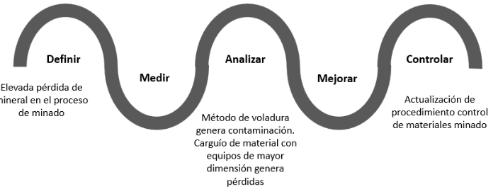
Para la implementación de las mejoras, se aplicó la metodología DMAIC y Six Sigma.
- Definir: Se establece como prioridad reducir las pérdidas de mineral ocasionados por contaminación con material carbonoso.
- Medir: Se procedió a evaluar la pérdida de mineral registrada en los últimos años, teniendo como resultado que la pérdida anual promedio fue de 3,679 Oz y una pérdida acumulada de 18,394 Oz.
Tabla 2. Promedio de perdida de mineral en Oz
Año | GC Au Oz | As Mined Au Oz | Var Oz Au % | Diferencia Oz Au
2019 | 172,283 | 166,256 | -4% | -6,027
2020 | 122,954 | 119,832 | -3% | -3,122
2021 | 129,723 | 127,048 | -2% | -2,675
2022 | 126,195 | 122,608 | -3% | -3,587
2023 | 126,615 | 123,632 | -2% | -2,983
Total | 677,770 | 659,376 | -3% | -18,394

- Analizar: Se procedió a validar la hipótesis que hace referencia al uso de voladuras controladas y uso de equipos de minado de menor dimensión, logrando validar que son variables significativas y que el uso de estos genera un cambio positivo en el proceso y por tanto la reducción del Ore Loss.

Figura N° 2: Prueba de hipótesis – Uso de Voladuras Controladas

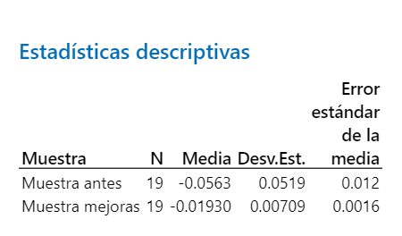
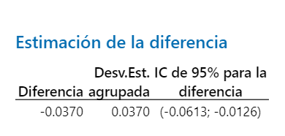
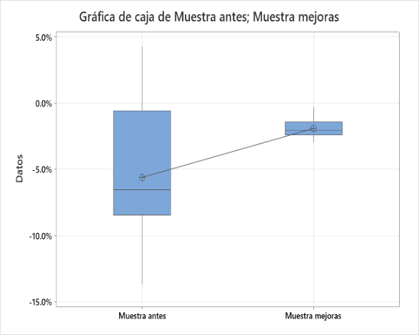

- Mejorar: Luego de validar el impacto significativo positivo del uso de Voladuras Controladas y el minado con equipos menores en la reducción de Ore Loss, se procede a implementar las mejoras, descritas en la Tabla 1: OKR del proceso de minado.
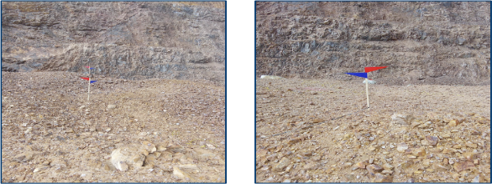
Figura N° 3: Uso de banderines

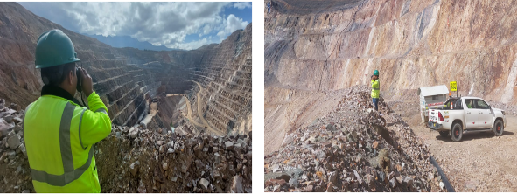
Figura N° 4: Uso de binoculares

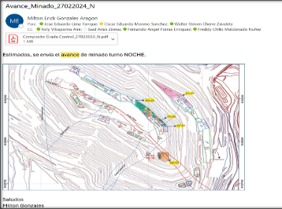
Figura N° 5: Coordinaciones para aplicación de voladuras controladas

- Controlar: Se identificaron riesgos que podrían afectar la sostenibilidad de los resultados del proyecto, sobre los mismos se generó un plan de acción.

Tabla 3: Riesgos que afectan la mejora
# | Riesgo | Nivel de riesgo | Control
1 | Variabilidad de resultados por incumplimiento del procedimiento | Medio | Hacer seguimiento al reporte semanal de la reconciliación, Actualizar, capacitar y agregar a la lista de OPTs a cumplir.
2 | Resultados adversos por no realizar voladuras controladas | Alto | Añadir al plan semanal la realización de voladuras controladas

- RESULTADOS OBTENIDOS
Como resultado de la implementación de este proyecto se obtuvieron los siguientes indicadores operacionales, los mismo que impactan de manera de positiva en la productividad y rentabilidad.

Figura N° 6: Beneficio acumulado por reducción de Ore Loss en KUSD
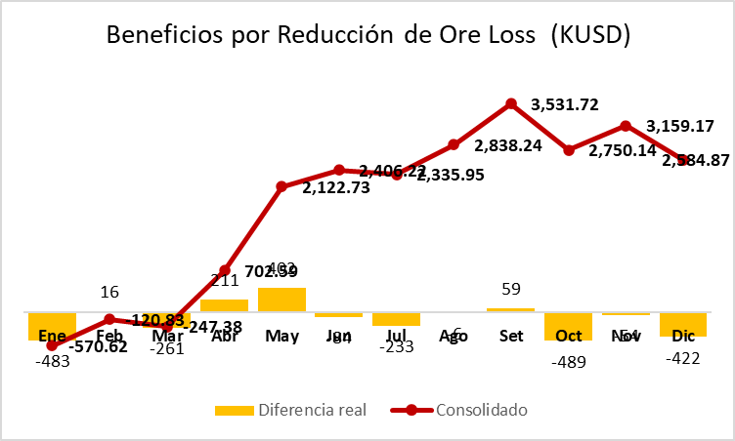

Resumen de resultados
Objetivo del proyecto : -2% variación.
Variación real : -1.41%.
Oz a recuperar : 1,225.5
Oz recuperadas : 2,334.
Beneficio del proyecto : 1,008.5 Oz
Beneficio económico : 2,584.87 KUSD
- CONCLUSIONES Y RECOMENDACIONES
- El uso de voladuras controladas permitió la reducción de Ore Loss por contaminación con material carbonoso.
- Se implementaron otras medidas como el uso de binoculares, implementación de banderines; GPS en los límites de proyectos, estas medidas ayudaron a reforzar la optimización del proceso.
- La elección de la dimensión del equipo de minado fue fundamental para poder realizar un minado selectivo y una recuperación de mineral al máximo.
- La actualización de los avances de minados plasmados en un plano presentados en los repartos de guardias ayudo a mejorar el plan en la distribución de equipos de minado y así tener un equipo optimo en zonas contaminadas.
- Los controles semanales y mensuales ayudaron a garantizar la sostenibilidad del proyecto mejorando la reconciliación mensual.
- Este proyecto impulso una mayor comunicación entre áreas Geología, Mina, Planificación y Planta fortaleciendo una cultura de mejora continua y una mejor toma de decisiones.
- Se recomienda la constante aplicación de metodologías de mejora en la optimización de los procesos operativos.

